新 书 推 荐

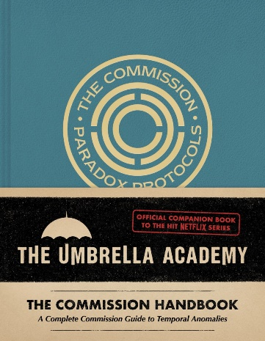
中文书名：《伞学院：学院手册》
英文书名：THE UMBRELLA ACADEMY: Commission Handbook
作 者：Matt Epstein
出 版 社：Abrams
代理公司：ANA/Jessica
页 数：152页
出版时间：2024年5月
代理地区：中国大陆、台湾
审读资料：电子稿
类 型：影视戏剧研究

内容简介：

来自Netflix热播剧《伞学院》（The Umbrella Academy）宇宙的《学院手册》（Commission Handbook），是一本官方授权的旨在保护时空连续性的宇宙指南。

《伞学院：学院手册》让Netflix热播剧的粉丝们有机会身临其境地体验成为一名学院特工的感觉。该剧改编自美国漫画最高荣誉艾斯纳奖获奖作品《黑马》（Dark Horse）系列漫画，由USG制作。这个秘密组织为剧中深受粉丝喜爱的角色“五号”（Number Five）所熟知，五号是前学院特工/刺客，他经常参考这本手册，学习确保地球时间线连贯性所需的技能。

这本手册的设计看起来和感觉上就像一个设定在该宇宙内的物品，读者将了解时间旅行的危害，包括悖论精神病的症状；深入了解分析师、特别行动人员和无限总机接线员的角色；并阅读伞学院和麻雀学院成员的深度档案。

营销亮点：

- Netflix顶级剧集：《伞学院》是Netflix史上收视率前十的热门剧集之一，其备受期待的第四季也是最后一季将于2024年首播。

- 活跃的粉丝群：《伞学院》的Instagram账户拥有320万粉丝，他们经常与内容和创作者互动。

- 漫画起源：改编自艾斯纳奖获奖作品《黑马》系列漫画，由USG制作。

感谢您的阅读！
请将反馈信息发至：版权负责人
Email：Rights@nurnberg.com.cn
安德鲁·纳伯格联合国际有限公司北京代表处
北京市海淀区中关村大街甲59号中国人民大学文化大厦1705室, 邮编：100872
电话：010-82504106, 传真：010-82504200
公司网址：http://www.nurnberg.com.cn
书目下载：http://www.nurnberg.com.cn/booklist_zh/list.aspx
书讯浏览：http://www.nurnberg.com.cn/book/book.aspx
视频推荐：http://www.nurnberg.com.cn/video/video.aspx
豆瓣小站：http://site.douban.com/110577/
新浪微博：安德鲁纳伯格公司的微博_微博 (weibo.com)
微信订阅号：ANABJ2002

